**厦门市中职学生技能竞赛 零部件测绘及CAD成图技术 赛项 模型采购报价**

**实物及工作原理说明**

**（一）实物**

竞赛现场为每个参赛队提供一套蜗杆涡轮曲柄滑块传动机构实物及质量检测零件。其中，测绘机构的模拟图见图1所示。

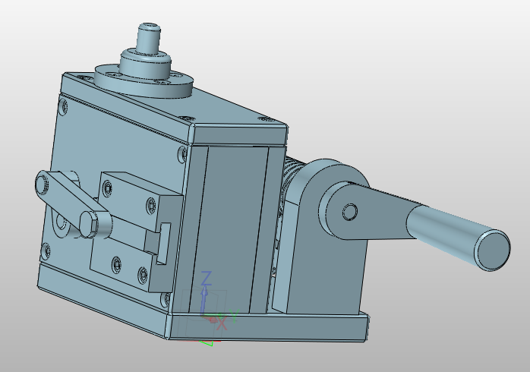

图1 蜗杆涡轮曲柄滑块机构模拟图

**(二)工作原理说明**

蜗杆涡轮曲柄滑块机构由件1、件2、件3等32种零件组成，其装配示意图如图2所示，相关零件信息见表1、表2。

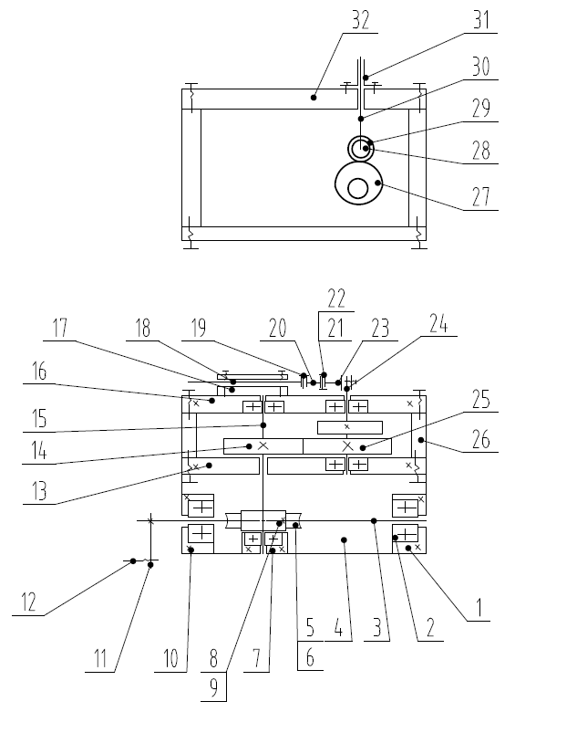

图2 蜗杆涡轮曲柄滑块机构装配示意图

蜗杆涡轮曲柄滑块机构的工作原理

由件12转动输入动力，带动件15转动，与件15配合件14带动件25转动，带动件24转动，与件24配合的件27带动着件30上下运动；与此同时件24上的固定件23旋转运动，通过件20带动件18相对件17作直线往复运动。

表1 非标件代号与名称列表（1套由32部件组成）

|  |  |  |  |  |  |
| --- | --- | --- | --- | --- | --- |
| 序haohaohaohao号 | 代号 | 名称 | 材料 | 数量 | 图例 |
| 1 | WGQBHK-01 | 蜗杆支撑座 | 2A12 | 2 | 3b9f0dcfa2c851ae29b65205f27f713 |
| 3 | WGQBHK-02 | 蜗杆配合轴 | 45 | 1 | e91c5ec3fee0e3f9324b262795be47e |
| 4 | WGQBHK-03 | 底座 | 2A12 | 1 | 0eb08cd0b91372380ab8513765db5fd |
| 5 | WGQBHK-04 | 涡轮 | 45 | 1 | f1c221b8ce67f8fa2ad6d4cb01a74c5 |
| 7 | WGQBHK-05 | 涡轮支撑座 | 2A12 | 1 | 350abdea35b3cbb90d69cf703a36bc4 |
| 8 | WGQBHK-06 | 蜗杆套 | 45 | 1 | c5497654f03dfe20f0c722f2b582d82 |
| 11 | WGQBHK-07 | 摇臂 | 2A12 | 1 | ca88b49a265628ed4854ecbdd759532 |
| 12 | WGQBHK-08 | 手柄 | 2A12 | 1 | 53b60bfe166f5832cbb15a6857d4827 |
| 13 | WGQBHK-09 | 箱体前支撑板 | 2A12 | 1 | 39ae34f1663467bc1f26e32f1a543f5 |
| 14 | WGQBHK-10 | 主动齿轮 | 45 | 1 | b11cae80da62e49945f6cf41b16b231 |
| 15 | WGQBHK-11 | 涡轮配合轴 | 45 | 1 | bdeb67a34f6db9ebd50f443bc684f64 |
| 16 | WGQBHK-12 | 箱体后支撑板 | 2A12 | 1 | 96f8dd0f282dd94bdfa27de4d885f38 |
| 17 | WGQBHK-13 | 滑块机构固定件 | 2A12 | 1 | 20747f2ba2ddd38e3ead5fc9cca6b80 |
| 18 | WGQBHK-14 | 滑块 | 45 | 1 | 55be3cdca0bf1efc5976010153b8f82 |
| 20 | WGQBHK-15 | 连杆 | 2A12 | 1 | 1c053a7f4b6ce13ae94acfe2f6ceccb |
| 21 | WGQBHK-16 | 曲柄配合销 | 45 | 1 | 4ae4af36850c1872f1c4711bdf9d343 |
| 23 | WGQBHK-17 | 曲柄 | 2A12 | 1 | bf93da1cdf27ab2ae7b5641135a6b28 |
| 24 | WGQBHK-18 | 输出轴 | 45 | 1 | 3ec1fc33253188f3022f2fb8d348cad |
| 25 | WGQBHK-19 | 从动齿轮 | 45 | 1 | b11cae80da62e49945f6cf41b16b231 |
| 26 | WGQBHK-20 | 箱体两侧立板 | 2A12 | 2 | 7a3e23b85013c3f2b0c0b8b2b80691d |
| 27 | WGQBHK-21 | 凸轮 | 2A12 | 1 | bf1e0325c9d00366be2715816d24157 |
| 28 | WGQBHK-22 | 滚轮销 | 2A12 | 1 | b5d3ec5bb70da16c064cd9a2e7f6414 |
| 29 | WGQBHK-23 | 圆柱滚轮 | 2A12 | 1 | 8e924dfb5663841bb791368d9b7cc7d |
| 30 | WGQBHK-24 | 从动杆 | 45 | 1 | 81d9b2e45e6390b576b92a27d859e31 |
| 31 | WGQBHK-25 | 端盖 | 2A12 | 1 | 843321c03aa30605e992698885abb8cfe25e9b2e9f0c18fb4a1919680e69f7 |
| 32 | WGQBHK-26 | 箱体上盖 | 2A12 | 1 | 5afa8422726c55b64c076dc76de043b |

|  |  |  |  |  |  |
| --- | --- | --- | --- | --- | --- |
| **表2 标准件代号与名称列表** | | |  | | |
| 序号 | 代号 | 名称 | 材料 | 数量 |
| 2 | GB/T276-1994 | 深沟球轴承 | GCr15 | 6 |
| 6 | GB/T70.1-2009 | 平键 | 45 | 1 |
| 9 | GB/T70.1-2000 | 内六角无头螺钉M4 | Q235 | 8 |
| 10 | GB/T70.1-2008 | 内六角圆柱头螺钉M3x8 | Q235 | 若干 |
| 19 | GB/T70.1-2000 | 转销螺纹 | Q235 | 1 |
| 22 | GB/T894.1-1986 | 弹性挡圈A型 | 62Mn | 3 |

注明：（1套由32部件--26种非标件+6种标准件组成），另三维图、产品组装后样图请找技术人员或总务索取、2020-2021厦门市中职校零部件测绘及CAD成图技术样卷，所有加工后的产品需电镀，产品组装后需能实现竞赛样卷要求的相应运动，运动顺畅。因比赛急用，2020年9月24日确定供应商后，2020年9月30日上午10点需配送到位。

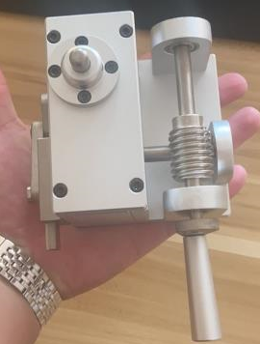

报价密封盖章后有效期内送到嘉庚大楼812总务处（或放北门门岗同时电话联系确认放置时间），报价有效期至2020年08月24日上午10点。

报价单位： 集美工业学校总务处

联系人： 联系人：方维钦 7790922

联系电话： 技术联系人：方靖 18900229602

2020年9月22日